ΤΑ ΑΡΩΜΑΤΙΚΑ ΒΟΤΑΝΑ ΤΗΣ ΜΑΝΗΣ
Ε2
2023-2024
Ε1

ΡΙΓΑΝΗ | Ανθίζει από τον Ιούνιο ως τον Αύγουστο | Συγκομιδή στα μέσα καλοκαιριού | Φυτεύεται σε θέσεις με ήλιο
ΚΑΠΠΑΡΗ | Ανθίζει από τα τέλη της άνοιξης ως τις αρχές του φθινόπωρου | Μπορούμε να φυτέψουμε από τον Φεβρουάριο ως τον Μάιο-Ποτίζουμε κάθε 2 εβδομάδες | Μεγάλη ανθεκτικότητα στην έλλειψη νερού
ΦΑΣΚΟΜΗΛΟ | Ανθεκτικό σε χαμηλές και υψηλές θερμοκρασίες | Ανθίζει από τον Μάιο ως τον Ιούνιο | Προτιμά θέσεις με ήλιο
ΜΑΡΑΘΟΣ | Οι αγρότες τον συλλέγουν από τα χωράφια | Άρωμα έντονο, πικάντικο-γεύση γλυκιά, πικρούτσικη | Οι αγρότες τον συλλέγουν από τα χωράφια
ΘΥΜΑΡΙ | Φυτεύεται το φθινόπωρο ή την άνοιξη | Απαιτείται συχνό πότισμα | Αναπτύσσεται καλύτερα σε σημεία με πολύ ήλιο
ΤΣΑΙ ΤΟΥ ΒΟΥΝΟΥ | Φυτρώνει σε πολύ υψηλό υψόμετρο | Ανθοφορεί τον Ιούλιο και τότε γίνεται η συγκομιδή | Τσάι του βουνού με μέλι -μαλακώνει τον λαιμό
ΔΥΟΣΜΟΣ | Ευδοκιμεί σε ηλιόλουστες περιοχές | Δεν είναι ανθεκτικός στους βοριάδες και στην παγωνιά | Συχνό πότισμα
ΣΠΑΘΟΧΟΡΤΟ | Ανθίζει στα τέλη Μαΐου με αρχές Ιουνίου | Θαμνώδες φυτό, βότανο της λιακάδας | Ήταν το γιατρικό των αρχαίων Σπαρτιατών(το χρησιμοποιούσαν για να επουλώσουν τις πληγές από τα ξίφη των εχθρών)
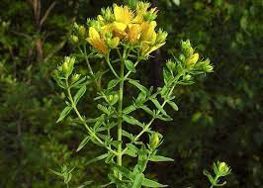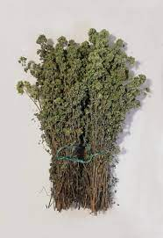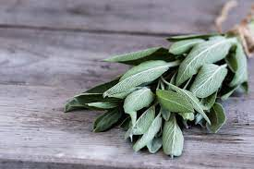
Σπαθόχορτο Ρίγανη Φασκόμηλο

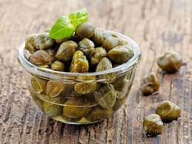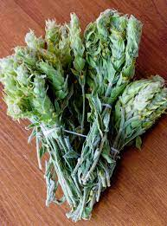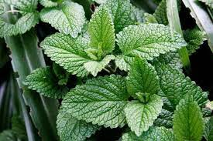
Κάππαρη Τσάι του βουνού Δυόσμος

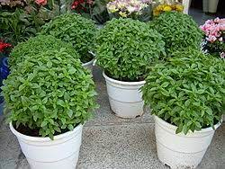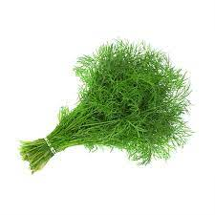
Βασιλικός Μάραθος

